**项目计划书**

# 项目内容

## 立项依据、意义、内容及目标

当下大学生学习的内容愈渐深入，所学内容愈渐宽广，所持有的书也更多。也正是这个原因，其所拥有的书也更多。然而，这些书中的很多，在一段时间后，就成了食之无味，弃之可惜的鸡肋。虽说其中一部分可以作为二手书出售，但是，快递费等诸多因素，书主怎么看怎么觉得亏。而且，随着学习的继续，有些书还是得买。

为缓解学生中书籍的浪费，盘活手中的书，我们基于图书管理系统和诸多图书馆网站，以把每个同学寝室看作图书馆的一部分的理念，设计了这样一个“图书互借网站”，意图帮助同学实现图书资源的互补。

## 项目可行性分析

我们目前的面向对象预期使浙大城市学院的所有在校学生。

就目前的调查而言，许多同学有上述烦恼，有表达出此方向的意愿，故我们认为此项目计划具有可行性。

## 项目方案

介绍一下完成项目所将采取的方法或方案。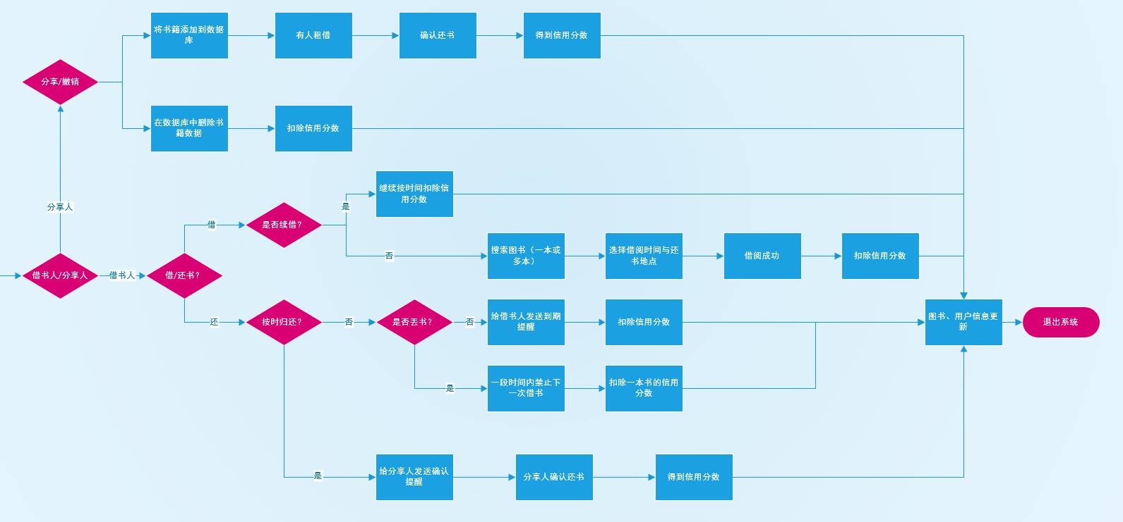

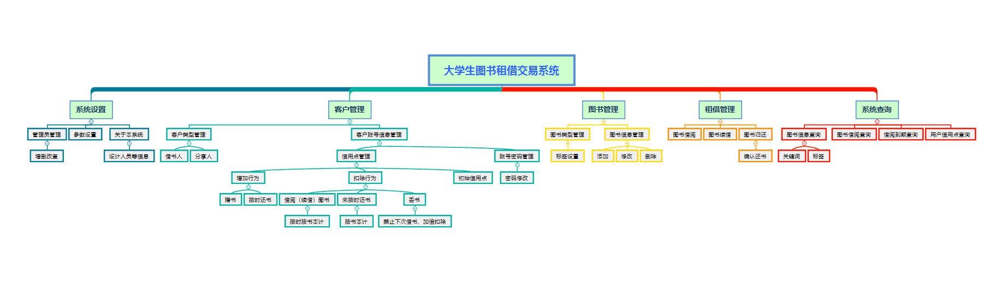

我们计划以数据库和Java为基础构建，同时以邮箱来进行网站与用户之间的通知。

# 项目团队

汪芷汀 组长

黄雨昊 组员

陈逸浩 组员

# 项目进度规划

将项目拆解为若干里程碑事件，并制定相应的时间节点。

# 项目预算

150以内。服务器的使用以及自己的二手书作为启动。

# 项目阶段性计划

|  |  |  |  |
| --- | --- | --- | --- |
| 任务 | 完成时间 | 资源 | 备注 |
| 需求开发 | 待定 | 开发人员参与 |  |
| 模块设计 | 待定 |  |  |
| 项目实施 | 待定 |  | 需细化 |
| 测试 | 待定 |  |  |
| 提交 | 待定 |  |  |

# 小组分工

组长：汪芷汀：系统框架设计

组员：陈逸浩 数据库设计

组员：黄雨昊 网页设计与前端开发